Отчёт команды КА ВО

# Агрегатор абитуриентов. Направление визуализация

Оглавление

Агрегатор абитуриентов. Направление визуализация 1

• Введение 3

• Состав команды 4

• Описание идеи проекта 5

• Описание актуальности проекта 7

• Анализ конкурентов проекта 9

• Анализ используемых технологий для проекта 11

• Логика экранов 13

• Заключение 16

* Введение

После поступления в университет в этом году, мы задумались о неудобстве отслеживания себя в списке абитуриентов, неизвестно сколько человек перед тобой принесут оригиналы и какое место в итоге окажется для тебя. Именно для решения этой проблемы и более точной оценки прохода в ВУЗ мы решили создать данный продукт.

* Состав команды
* Рублев Вячеслав – тимлид, отвечает за организацию работы команды и своевременное решение поставленных задач команде.
* Нестеров Кирилл – дизайнер, отвечает за разработку дизайна сайта.
* Мухин Алексей – аналитик, отвечает за анализ актуальности данной проблемы, которую решает проект.
* Губанов Олег – программист, отвечает за внутреннюю составляющую сайта, а также за поддержку работы сайта.
* Описание идеи проекта

Идея проекта заключается в том, чтобы облегчить анализ поступления абитуриентам и повысить их шансы на поступления в желаемый ВУЗ.

Данную идею предлагается воплотить в виде создания единого сайта-агрегатора абитуриентов. Данный сайт будет копировать данные с открытых источников поступления (данные с сайтов университетов) и сортировать абитуриентов по их баллам. Предполагается создать:

1. Стартовый экран, на котором будут располагаться университеты, подразделённые по городам.
2. Подэкран, открывающийся после нажатия на выбранный университет, данный экран будет содержать направления университета.
3. Конечный подэкран, открывающийся после нажатия на выбранное направление, на данном экране будут располагаться сведения о абитуриентах, которые принесли документы на данную образовательную программу, абитуриенты должны будут разделены на три подкатегории внутри экрана: основной приём, целевой приём и приём по квоте. Это подразделение должно устранить запутанность конечной таблицы с абитуриентами. Все абитуриенты должны быть отсортированы в порядке убывания по набранным баллам.

Данный сайт будет иметь следующие основные функции:

* Сортировка абитуриентов по категориям поступления (целевое, общий, по квоте)
* Горизонтальный скролл сайта на телефоне
* Все абитуриенты будут внесены в таблицу, в которой будут столбцы (общее количество баллов + 3 (или 4) столбца из баллов по каждому предмету)
* Поиск по сайту по имени абитуриента, чтобы было проще найти себя
* Описание актуальности проекта

Агрегаторы чего бы то ни было делают нашу жизнь лучше: экономят время, деньги и силы. И пользу они приносят не только клиентам, но и тем, кто предоставляет качественные услуги: вежливым водителям такси, надежным продавцам, эффективным авиакомпаниям. .Данный проект будет становиться с каждым годом актуальнее, так как с каждым годом увеличивается количество абитуриентов, что приводит к увеличению нагрузки на сайты университетов, увеличению времени обработки документов, что негативно сказывается на оценке своих шансов на поступление на образовательную программу ВУЗа. Приемным комиссиям вузов наш проект тоже будет способен точнее оценить проходные баллы и подсказать стратегию своим абитуриентам.

Итог данного проекта заинтересован в:

1. Решении этих и других возможных проблем при поступлении.
2. Сохранению времени абитуриентов.
3. Снижении нагрузки на сайты университетов.

Данный проект рассчитан на решение проблем абитуриентов, но также данный проект может быть полезен и родителям абитуриентов, которые так же следят за происходящими изменениями в списках.

* Анализ конкурентов проекта

Основным конкурентом проекта является сайт admlist.ru

Проанализируем, в чём данный сайт хуже или лучше предполагаемого нами проекта.

Минусы сайта-конкурента:

1. Отсутствие многих вузов на сайте (таких как УрФУ, КФУ), что негативно сказывается на потенциальных пользователях сайта, так как в ВУЗы, не представленные на сайте, поступает достаточно большое количество человек.
2. Обнуление информации после окончания приёма. Большинству абитуриентов для оценки поступления в университет хотелось бы видеть хотя бы общие цифры прошлого приёма, например, такие как минимальный проходной балл.
3. Нет распределения абитуриентов по категориям поступления, в одном списке находятся абитуриенты, поступающие по целевому приёму, квоте и по общему конкурсу, что делает сайт не слишком читабельным.

Плюсы сайта-конкурента:

1. Дизайн сайта сделан максимально в минималистичном стиле, чтобы сайт достаточно быстро прогружался, на сайте отсутствует и реклама и всплывающие окна.
2. Удобная разметка страниц, за исключением списка абитуриентов.

Помимо данного сайта можно рассмотреть сайты университетов, так как нужно будет убедить пользователей перейти с привычных университетских сайтов на агрегатор.

Плюсы сайтов университетов:

1. Выделение абитуриентов, принёсших оригинал документов, данная функция позволяет быстро и удобно отслеживать реальные шансы на поступление.
2. Быстрое обновление информации о поступающих.

Из всего вышеперечисленного мы бы добавили в свой проект: выделение абитуриентов цветом или специальным шрифтом, минималистичный дизайн сайта для более быстрой прогрузки.

* Анализ используемых технологий для проекта

В качестве технологий для проекта мы выделили 3 ключевые позиции: front-end, back-end составляющие сайта, а также базы данных.

1. Front-end

Клиентская сторона пользовательского интерфейса к программно-аппаратной части сервиса. В качестве языков разметки страницы мы рассматривали HTML, CSS и JavaScript. Наш выбор остановился на JavaScript, так как с его помощью можно легко изменять содержимое страницы, реагировать на какие-то события (например, на щелчок мыши), отображать сообщения, ставить и считывать cookies, проверять правильность введенных данных, то есть это самый удобный язык для клиентской стороны пользовательского интерфейса.

1. Back-end

Программно-аппаратная часть сервиса. В качестве языка программирования мы рассматривали Ruby, PHP, Python, Java. Наш выбор остановился на PHP, так как данный язык подходит для быстрого создания динамических страниц. Так же этот язык достаточно простой и для него в интернете существует множество шаблонов.

1. База данных

Мы собираемся использовать базу данных MySQL, так как данная база данных является самой популярной в мире с открытым кодом.

* Логика экранов

Экран 1

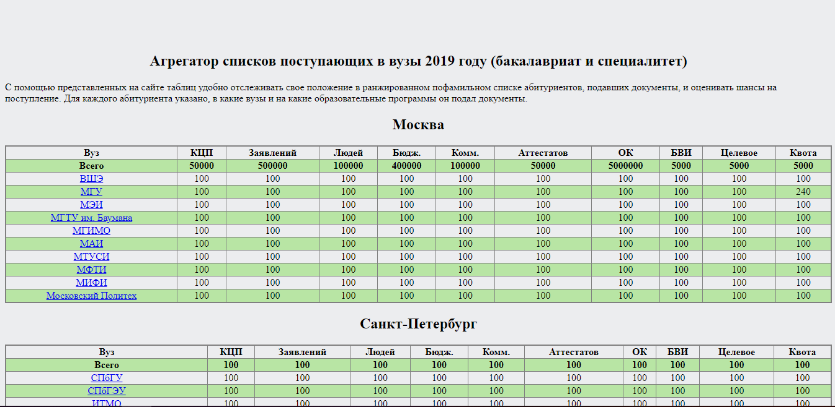

Стартовый экран сайта, на котором располагаются вузы, разделённые по городам. Данный экран сайта будет виден всем пользователям при начале работы с сайтом.  
КЦП - контрольные цифры приема  
ОК - общий конкурс

Экран 2

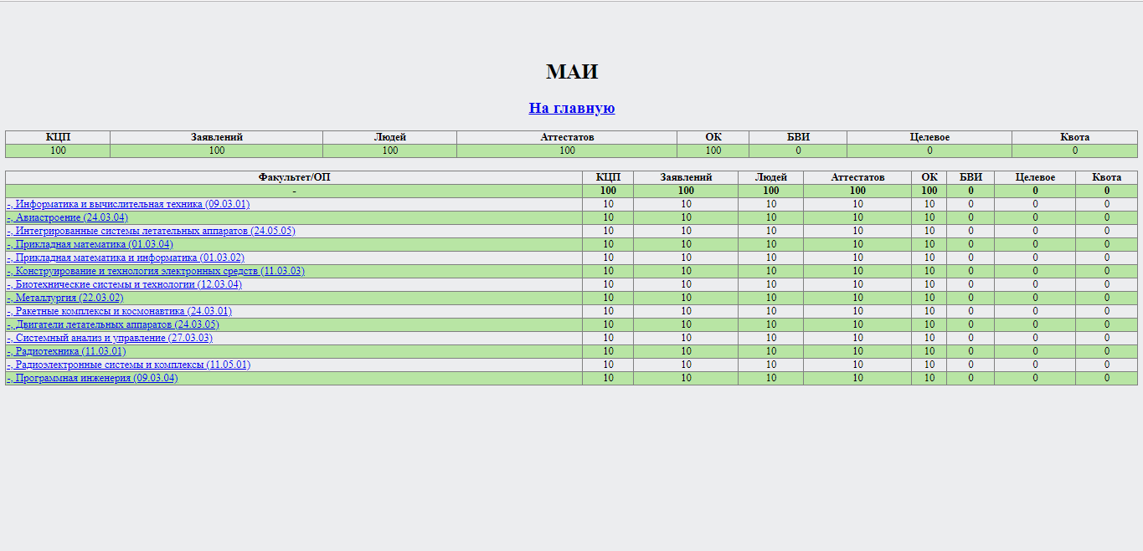

Экран, на который переходит пользователь после нажатия на желаемый вуз. На данном экране сайта будут расположен список направлений, предоставляемый ВУЗом.

Экран 3

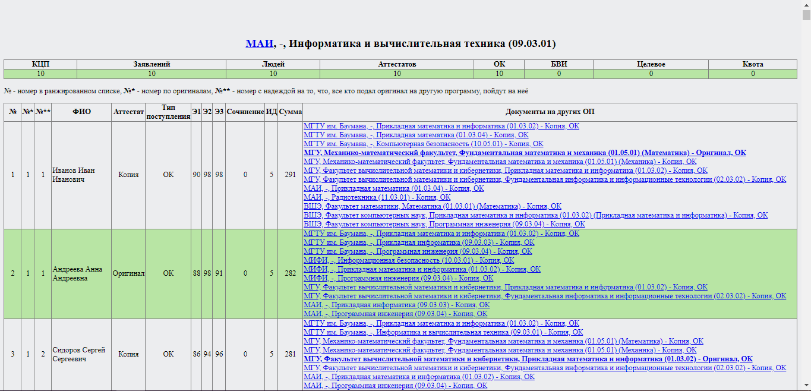

Экран, на который переходит пользователь после нажатия на желаемое направление в выбранном вузе. На данном экране сайта будет располагаться список абитуриентов, подавших документы на выбранную специальность, в правой колонке будет информация о поданных документах в другие ВУЗы или на другие специальности, жирным шрифтом выделены те направления, куда абитуриент принёс оригиналы документов.

* Заключение

Подводя итог, мы надеемся, что данный продукт будет полезен большей части абитуриентов и поможет им в оценке своих реальных шансов на поступление в выбранный университет.